

СИНДИКАТ ЛЕКАРА И ФАРМАЦЕУТА СРБИЈЕ
Београд, Деспота Ђурђа 5, тел 011/29 20 521, тел/фаx 011/29 20 431
ПИБ 100294659, матични бр. 06050514, бр. жиро рач. 205-24360-49
e-mail: sindikatlfs@gmail.com
www.sindikatlfs.org.rs

САOПШТЕЊЕ СИНДИКАТА ЛЕКАРА И ФАРМАЦЕУТА СРБИЈЕ
ПОВОДОМ СУКОБА дел.бр.083/2013
СРПСКОГ ЛЕКАРСКОГ ДРУШТВА И ЛЕКАРСКЕ КОМОРЕ СРБИЈЕ

Горак укус и разочарање би биле најблаже речи које би могле да изразе осећање поводом актуелног сукоба између Српског лекарског друштва (СЛД) и Лекарске коморе Србије (ЛКС). Као Председник Синдиката лекара и фармацеута Србије (СЛФС) у име лекара, наших чланова, а верујем и у име огромне већине припадника наше професије желео бих да укажем на неколико ствари.

Лекари Србије су чланови три лекарске организације СЛД, ЛКС и СЛФС. Те три организације чине три ноге, три стуба наше професије. И свака има свој делокруг рада у оквиру кога треба да доприноси побољшању и унапређењу и професионалног и материјалног статуса лекара. Ми смо најчешће чланови све три организације и треба да будемо, јер су то наше организације, али нема логике да један лекар као члан једне организације долази у сукоб практично са самим собом као чланом друге организације!?!

Напади на ЛКС трају већ дуже време. Са стране Регионалнe Лекарска коморе Војводине, а и ми у синдикату имамо сличне проблеме са Покрајинском организацијом Војводине, од стране неких лекара приватника из њима знаних разлога и сада најновије, долази до напада од стране СЛД.

ЛКС свакако није идеална. Није вероватно још ни онаква каква би желели да буде, ни увек оно што од ње очекујемо. Мада су наше жеље и очекивања веома различита. Али је свакако боља сада него пре шест, седам година када је почињала са радом и треба веровати и радити на томе да у будућности буде и боља. Тражили смо и чекали комору преко шездесет година. И сада када је коначно имамо неки мисле да је треба рушити!

То сигурно није интерес огромне већине лакара Србије. Они се тиме не баве. Тиме се очигледно баве отуђени центри моћи, руководства. Наводно у наше име! Рушити је најлакше. Стварати је много теже. Али, ако нешто није добро, то треба мењати, поправљати. Велике организације морају радити у оквиру Закона и држати се Статута, правилника, пословника. И свака организација траба да се држи свог делокруга рада и уређује односе у оквиру сопствене организације. Сваки други начин води у анархију и хаос. Демократичност и транспарентност рада морају бити заступљени. Скупштина је свуда највише тело и једино место где проблеми треба да се решавају и доносе одлуке па и најтеже. За свој рад и поступке свако из руководства мора сносити одговорност и свако има право да на статутом уређен начин покрене и та питања. И то је потпуно јасно. Али не на таблоидни начин, не хајком и не силом!

У овој крајње непријатној ситуацији се дешава још нешто што никако неби смело да се ради. А то је да се од лекара тражи да се изјасне на чијој су страни! На страни СЛД или ЛКС!? Тражење од руководстава здравствених установа и лекара на стручним састанцима да се определе, је злоупотреба, лоша намера свесна или несвесна, нешто недопустиво и за сваку осуду, са било које стране долазило. То једноставно не сме да се ради! Лекари не смеју да се деле!

Ми не треба да се сврставамо и да држимо било чију страну. Односно треба да држимо само своју страну. Страну наше лекарске професије која мора бити изнад свачијих појединачних и личних интереса. Ми треба да држимо страну разума, конструктивности, отворености, добрих намера и демократичности. То је наш став и свако ко ради супротно не ради у нашем интересу. И не може нас представљати.
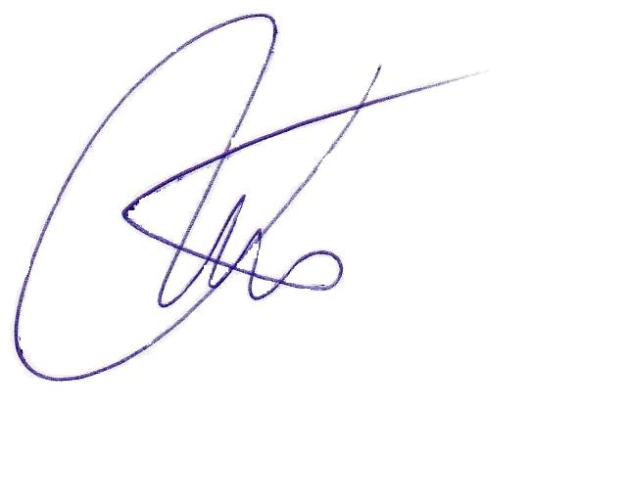
Београду, 21.05.2013.г. Председник
Синдиката лекара и фармацеута Србије
Др. Драган Цветић
спец.анестезије и реаниматологије

